Radlice SRSD 3500 (JÚ 4784)
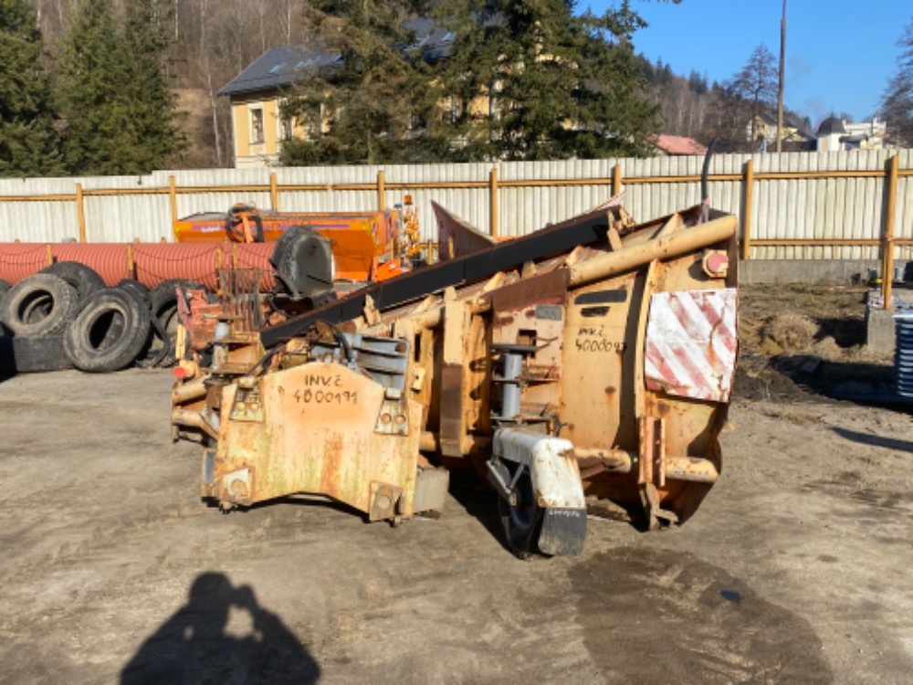
R.v.: 1986, celková oprava nutná

